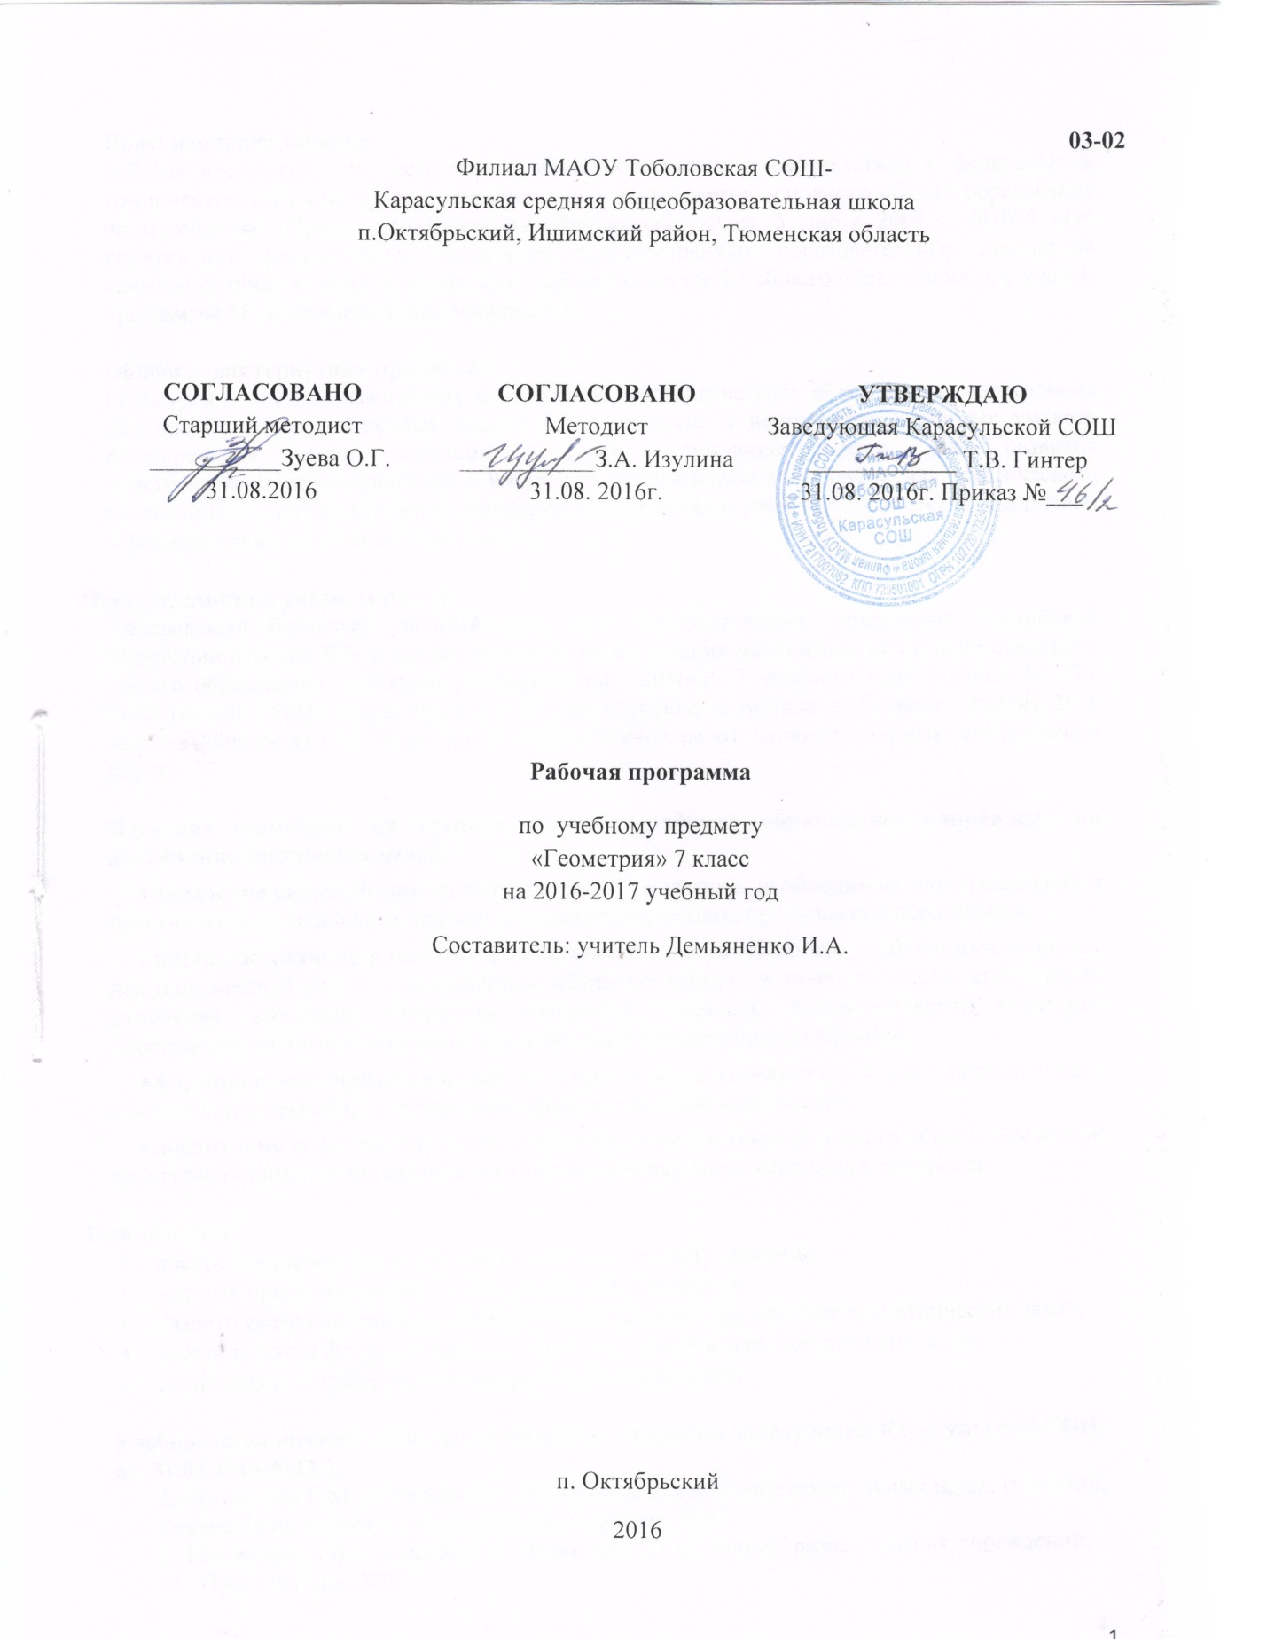

**Пояснительная записка.**

Рабочая программа по геометрии 7 класса составлена в соответствии с федеральным компонентом государственных образовательных стандартов основного общего образования по математике (Приказ Министерства образования РФ от 5 марта 2004 г. N1089 «Об утверждении федерального компонента государственных образовательных стандартов начального общего, основного общего и среднего (полного) общего образования»), с учетом программы М., Кузнецова Г.М., МиндюкН.Г.

**Общая характеристика предмета.**

Геометрия – один из важнейших компонентов математического образования, необходимая для приобретения конкретных знаний о пространстве и практически значимых умений, формирования языка описания объектов окружающего мира, для развития пространственного воображения и интуиции, математической культуры, для эстетического воспитания учащихся. Изучение геометрии вносит вклад в развитие логического мышления, в формирование понятия доказательства.

**Место предмета в учебном плане.**

Федеральный базисный учебный план для образовательных учреждений Российской Федерации отводит 875 часов для обязательного изучения математики на ступени основного общего образования. Согласно учебному плану 2016-2017 учебного года филиала МАОУ Тоболовской СОШ - Карасульская СОШ на изучение геометрии в 7 классе отводит 2ч в неделю (68часов за год). В том числе 6 контрольных работ, включая итоговую контрольную работу.

**Изучение геометрии на ступени основного общего образования направлено на достижение следующих целей:**

* **овладение** системой математических знаний и умений, необходимых для применения в практической деятельности, изучения смежных дисциплин, продолжения образования;
* **интеллектуальное развитие,** формирование качеств личности, необходимых человеку для полноценной жизни в современном обществе: ясность и точность мысли, критичность мышления, интуиция, логическое мышление, элементы алгоритмической культуры, пространственных представлений, способность к преодолению трудностей;
* **формирование представлений** об идеях и методах математики как универсального языка науки и техники, средства моделирования явлений и процессов;
* **воспитание** культуры личности, отношения к математике как к части общечеловеческой культуры, понимание значимости математики для научно-технического прогресса.

**Задачи курса:**

* ввести начальные геометрические сведения, изучить аксиомы;
* научить применять аксиомы при доказательстве теорем;
* развить умение применять алгебраический аппарат для решения геометрических задач;
* ввести понятие фигур, изучить их свойства, применять их при решении задач;
* познакомить с примерами геометрических построений.

**Учебно-методический комплект утвержден приказом заведующей Карасульская СОШ от 31.05.2016 №22/2.**

1. Кузнецова Г.М., МиндюкН.Г. Программы для общеобразовательных школ, гимназий, лицеев. Математика 5 – 11 классы. М., «Дрофа», 2002.

2. Погорелов А.В. Геометрия: Учебник для 7-9 кл. общеобразовательных учреждений, - М.: Просвещение, 2007

**Тематическое планирование.**

|  |  |  |  |
| --- | --- | --- | --- |
| **№п/п** | **Изучаемый материал** | **Кол-во часов** | **Контрольные работы** |
| **ГЕОМЕТРИЯ (70 часов)** | | | |
| **1** | Начальные понятия и теоремы геометрии. | 24 | 1 |
| **2** | Треугольник. | 22 | 1 |
| **3** | Окружность и круг. | 5 | 1 |
| **4** | Измерение геометрических величин. | 2 | 1 |
| **5** | Построение с помощью циркуля и линейки. | 13 | 1 |
| **6** | Итоговая контрольная работа. | 2 | 1 |
|  | **ИТОГО** | **68** | **6** |

**Содержание тем учебного курса.**

1. **Начальные понятия и теоремы геометрии(24ч).**

Возникновение геометрии из практики. Геометрические фигуры и тела. Равенство в геометрии. Точка, прямая и плоскость.Понятие о геометрическом месте точек.

Расстояние. Отрезок, луч. Ломаная. Угол. Прямой угол. Острые и тупые углы. Вертикальные и смежные углы. Биссектриса угла и ее свойства.Параллельные и пересекающиеся прямые. Перпендикулярность прямых. Теоремы о параллельности и перпендикулярности прямых. Свойство серединного перпендикуляра к отрезку. Окружность и круг.

**2. Треугольник (22ч).** Прямоугольные, остроугольные и тупоугольные треугольники. Высота, медиана, биссектриса, средняя линия треугольника. Равнобедренные и равносторонние треугольники; свойства и признаки равнобедренного треугольника. Признаки равенства треугольников. Сумма углов треугольника. Внешние углы треугольника. Зависимость между величинами сторон и углов треугольника. Признак равенства прямоугольных треугольников.Замечательные точки треугольника: точки пересечения серединных перпендикуляров, биссектрис, медиан.

**3. Окружность и круг (5ч).** Центр, радиус, диаметр. Дуга, хорда.Взаимное расположение прямой и окружности. Касательная и секущая к окружности. Окружность, вписанная в треугольник, и окружность, описанная около треугольника.

**4.Измерение геометрических величин (2ч).**Расстояние от точки до прямой. Расстояние между параллельными прямыми. Величина угла. Градусная мера угла.

**5. Построения с помощью циркуля и линейки (13ч).**Основные задачи на построение: деление отрезка пополам, построение треугольника по трем сторонам, построение перпендикуляра к прямой, построение биссектрисы.

**6. Повторение(2ч).**Основные геометрические фигуры, их свойства.

**В результате изучения геометрии в 7 классе ученик должен:**

**знать/понимать**

• существо понятия математического доказательства; примеры доказательств;

• существо понятия алгоритма; примеры алгоритмов;

• каким образом геометрия возникла из практических задач землемерия; примеры геометрических объектов и утверждений о них, важных для практики;

• смысл идеализации, позволяющей решать задачи реальной действительности математическими методами, примеры ошибок, возникающих при идеализации;

**уметь**

• пользоваться языком геометрии для описания предметов окружающего мира;

• распознавать геометрические фигуры, различать их взаимное расположение;

• изображать геометрические фигуры; выполнять чертежи по условию задач;

• вычислять значения геометрических величин (длин, углов), находить стороны и углы треугольников, длины ломаных;

• решать геометрические задачи, опираясь на изученные свойства фигур и отношений между ними;

• проводить доказательные рассуждения при решении задач, используя известные теоремы, обнаруживая возможности для их использования;

• решать простейшие планиметрические задачи в пространстве;

**использовать приобретенные знания и умения в практической деятельности и повседневной жизни для:**

• описания реальных ситуаций на языке геометрии;

• решения практических задач, связанных с нахождением геометрических величин (используя при необходимости справочники и технические средства);

• построений геометрическими инструментами (линейка, угольник, циркуль, транспортир).

**Список дополнительной литературы.**

1. Мельникова Н.Б. и др. Геометрия. Дидактические материалы для 7 – 9 классов. М.: Мнемозина, 1998
2. АзевичА.И.Задачи по геометрии. 7-9 классы. Москва, « Школьная пресса»,2003
3. <http://school-collection.edu.ru>- единая коллекция Цифровых Образовательных Ресурсов.
4. Гусев В.А., МедяникА.И. Дидактические материалы по геометрии для 7 класса. – М.: Просвещение, 1990.
5. Ершова А.П., ГолобородькоВ.В., Ершова А.С. Самостоятельные и контрольные работы по алгебре и геометрии для 7 класса, - М.: Илекса, 2005.
6. Мищенко Т.М., Семенов А.В. Разноуровневые дидактические карточки-задания по геометрии. 7 класс. – М.: Генжер, 2000.